304002《梅花坑端砚板》藏品说明书

【藏品名称】梅花坑端砚板
【交易代码】304002
【藏品类别】材料类
【发行时间】2016年
【总发行数量】30方/箱，共1000箱，总计30000方。
【藏品规格】长12.5厘米、宽8厘米、厚1.5厘米
【首日挂牌指导价】45元/方
【挂牌交易量】30000方（2016年9月28日正式挂牌交易，其中发行申购量1500方）
【交易单位】方
【最小价格变动】0.01元
【最小提货量】30方
【提货方式】每持有30个交易单位可提货一箱，按箱随机提货。
【交易方式】按方交易，按箱交割
【藏品图片】
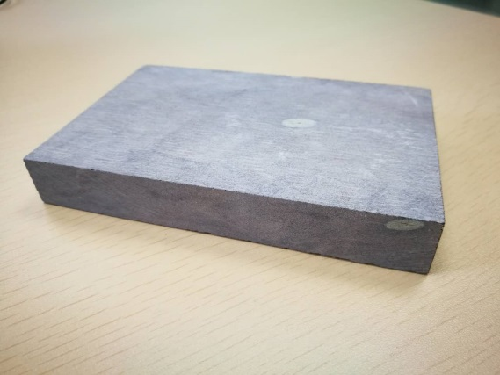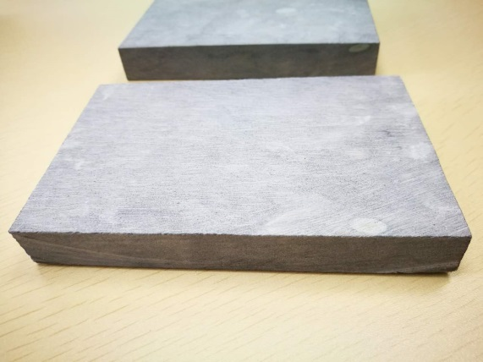
【鉴定证书】每箱砚板配有肇庆市端砚协会出具的含材质鉴定的证书一份
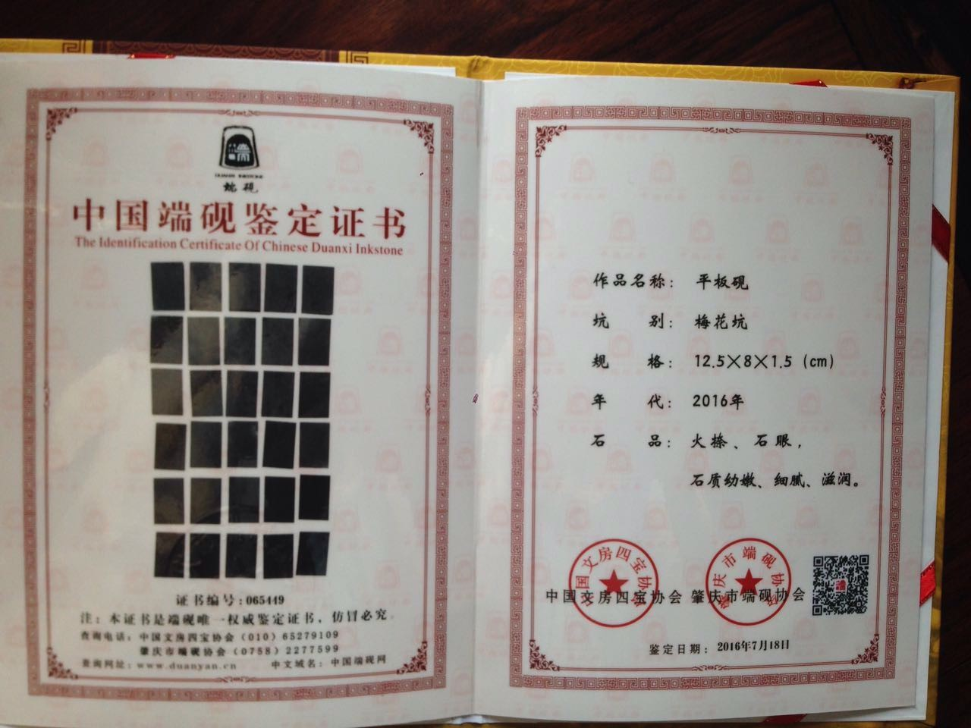
【包装方式】包装方式：每30方梅花坑砚板及1份证书为一箱，外箱为七层瓦楞纸印唛，内胆为包装纸+泡沫安全包装。（附图为示意图）
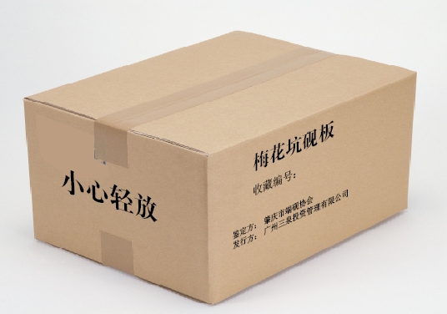

【保管费】按藏品持有期间市值的0.001%/天计保管费（自挂牌交易日起一年内暂免收取），由交易所代扣代缴。
藏品描述
为结合互联网+艺术品+金融的市场发展，由广州三泉投资管理有限公司具体承办，组织一批专用于南方文交所艺术品交易中心上线交易的梅花坑端砚板材的原材料，可供端砚行业的经营者、端砚收藏爱好者、艺术工作者以及投资者在艺术品中心平台进行交易或交割。

集藏价值
梅花坑是端砚传统的名坑之一，开坑采石始自宋代，原出自岭羊峡以东的高要沙浦典水村附近，故古人称典水梅花坑。肇庆市北郊北岭山的九龙坑也有开采，据说与宋坑砚石同出一脉。梅花坑洞较深，洞内石分三格，上下格石粗不能作砚材，只有中间一格如无裂缝则可采用。梅花坑石以多眼为主要特点。梅花坑石质发墨快，滋润、细腻，石眼多而观赏性强，作品设计风格多种多样，可制作把玩砚，砚板的原材料可以为业界经营者、收藏者或投资者更多的设计空间，根据每一方砚板不同的天然石纹进行个性化的设计与制作，更符合收藏的需要。
梅花砚石色泽呈苍灰白微带青黄色，亦有灰蓝带青紫色，其中有梅花点者为最佳。典水梅花坑采出的砚石多眼，形状以椭圆形为主，亦有圆形。大的有晕有睛，小的如天上繁星。梅花坑石眼有分翡翠眼、黄金眼、象牙眼、公鸡眼、象眼等像动物眼睛，生动形象非常受人喜爱。北岭山的梅花坑砚石色苍灰微带褐黄，形状以圆形为主，石眼多而大小均匀，石眼呈米黄色为主。梅花坑石质发墨快，滋润、细腻，石眼多而观赏性强，作品设计风格多种多样，可制作把玩砚、大型观赏砚，作品大气而有灵性，颇受收藏者喜爱。
石料的稀缺性赋予端砚独特的收藏价值。据肇庆业内人士介绍，端砚原石历经约4亿年演变才得以成形，用端州砚石材制作的砚台才叫“端砚”。端砚石材蕴藏于广东肇庆市的斧柯山和北岭一带，经过1300多年开采，资源已近枯竭。为保护资源，1999年，肇庆市政府停止老坑开采，2000年，又全面停止对其余名坑的开采。端砚进入“纯库存加工”时代。梅花坑大型材料极为稀少，制作成砚板成本过高，大部分的梅花坑砚台都是依照原石的形状进行设计和雕刻，所以自古以来，梅花坑的砚板就不多见。本次上市的梅花坑砚板尺寸较大，在收藏行业中是比较稀缺的，具有巨大的增值空间。

